ΕΚΔΗΛΩΣΗ ΑΛΛΗΛΕΓΓΥΗΣ ΣΤΟΥΣ ΠΡΟΣΦΥΓΕΣ
ΘΕΑΤΡΙΚΗ ΠΑΡΑΣΤΑΣΗ ΓΙΑ ΤΑ ΠΑΙΔΙΑ ΜΑΣ
ΣΑΒΒΑΤΟ 19 ΜΑΡΤΙΟΥ 2016 (5 Μ.Μ.)
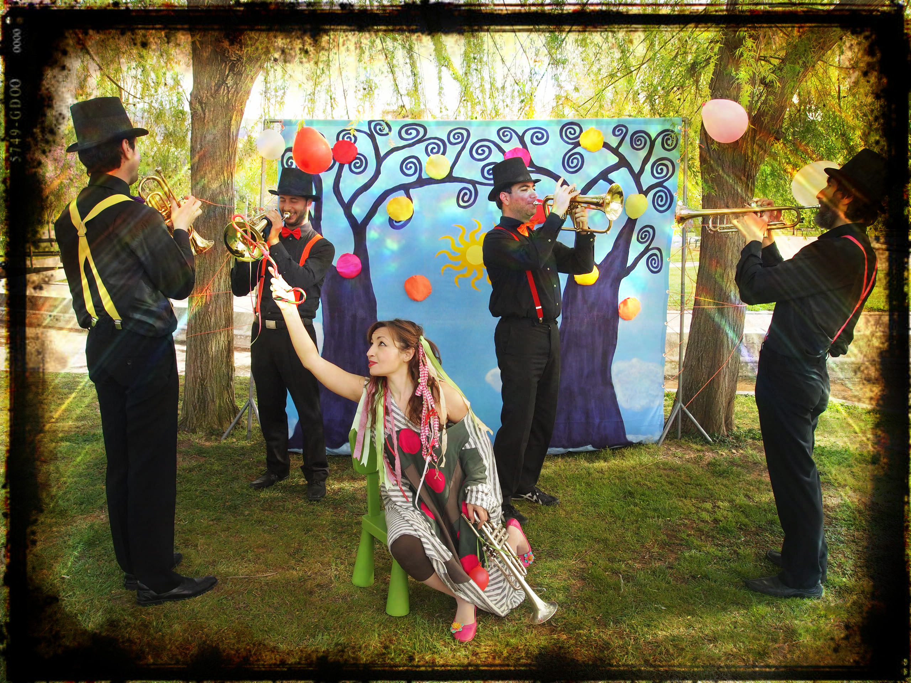 | “Ο ΠΑΡΑΞΕΝΟΣ ΜΟΥΣΙΚΟΣ”  ΑΠΟ TH ΘΕΑΤΡΙΚΗ ΟΜΑΔΑ ΤΡΟΜΠΕΤΙΝΙ
ΠΟΛΙΤΙΣΤΙΚΟ ΠΟΛΥΚΕΝΤΡΟ “ΗΛΕΚΤΡΑ ΑΠΟΣΤΟΛΟΥ” (ΚΟΥΝΤΟΥΡΙΩΤΟΥ 18 και ΝΕΟΤΗΤΟΣ ΗΡΑΚΛΕΙΟ)
ΣΥΝΑΔΕΛΦΟΙ και ΓΟΝΕΙΣ ΕΛΑΤΕ ΜΕ ΤΑ ΠΑΙΔΙΑ ΣΑΣ.
ΕΚΦΡΑΣΤΕ ΕΜΠΡΑΚΤΑ ΤΗ ΒΟΗΘΕΙΑ ΣΑΣ ΣΤΟΥΣ ΠΡΟΣΦΥΓΕΣ
ΜΑΤΑΙΩΣΤΕ ΤΑ ΣΧΕΔΙΑ ΝΑΤΟ-Ε.Ε. ΜΕ ΔΙΕΘΝΙΣΤΙΚΗ ΑΛΛΗΛΕΓΓΥΗ
ΑΝΤΙ ΓΙΑ ΕΙΣΙΤΗΡΙΟ  ΣΥΓΚΕΝΤΡΩΝΟΥΜΕ ΣΤΟ ΧΩΡΟ ΤΗΣ ΕΚΔΗΛΩΣΗΣ  (και στα σχολεία μας)  ΕΙΔΗ ΠΡΩΤΗΣ ΑΝΑΓΚΗΣ (ΦΑΓΗΤΟ, ΞΗΡΑ ΤΡΟΦΗ, ΝΕΡΟ, ΒΡΕΦΙΚΑ ΕΙΔΗ, ΠΑΝΕΣ, κτλ) |  | 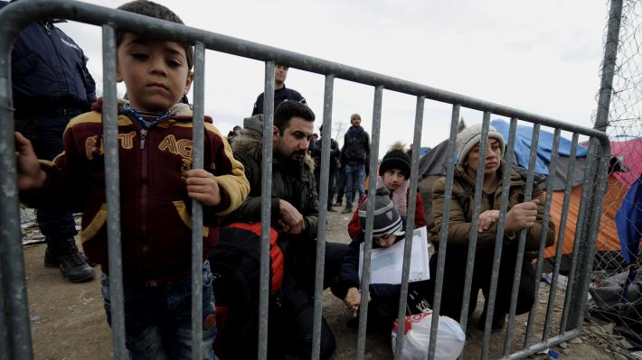
ΣΥΛΛΟΓΟΣ Π.Ε. “Γ. ΣΕΦΕΡΗΣ” - Δ’ ΕΛΜΕ ΑΝΑΤΟΛΙΚΗΣ ΑΤΤΙΚΗΣ
ΛΑΪΚΕΣ ΕΠΙΤΡΟΠΕΣ Ν.ΙΩΝΙΑΣ, ΗΡΑΚΛΕΙΟΥ, ΜΕΤΑΜΟΡΦΩΣΗΣ

